**МИНИСТЕРСТВО НАУКИ И ВЫСШЕГО ОБРАЗОВАНИЯ РОССИЙСКОЙ ФЕДЕРАЦИИ**

**Федеральное государственное бюджетное образовательное учреждение высшего образования**

**«Московский политехнический университет»**

|  |  |
| --- | --- |
|  |  |
|  |  |

Лабораторная работа   
**«Объектно-ориентированный подход к моделированию бизнес- процессов. Модель классов и модель прецедентов»**

По дисциплине:   
**Программная инженерия**

**Выполнил:** Кривоносова Д.С.

Москва 2020

**Подраздел 1.**

**Назначение и цели создания сайта.**

1. **Назначение сайта**

Сайт должен представлять товары Заказчика в Интернете, знакомить посетителя с ассортиментом, организовывать взаимодействие посетителя Сайта с Заказчиком, предоставлять справочную информацию.

1. **Цели сайта**

* *Увеличение объема продаж*. Сегодня ни для кого не секрет, что с каждым днем все большее количество людей предпочитают делать покупки в интернет по причине их удобства, относительной экономичности и множеству других причин.
* *Расширение рынка сбыта*. Если торговля оффлайн, как правило, имеет географические ограничения, то онлайн можно продавать товар любому покупателю, вне зависимости от того, где он физически находится.
* *Возможность круглосуточной доступности для клиента*. Только небольшое количество оффлайн-магазинов могут позволить себе работать круглосуточно, поскольку в ночные часы покупателей не много, а издержки, связанные с работой магазина, те же, что и в «часы пик». Так как 90% элементов деятельности интернет-магазина интерактивна, то он может работать в любое время в стандартном для себя режиме.
* *Снижение издержек*. Интернет-торговля требует меньшего количество сотрудников, гораздо меньших расходов на аренду и обслуживание помещений и так далее.
* *Осуществление эффективной рекламы и привлечения партнеров.* Интернет-магазин дает возможность привлекать партнеров для продвижения товара при помощи создания партнерских программ, что является очень эффективным инструментом рекламы и продаж.
* *Повышение качества обслуживания и работы с клиентами.* Продажи через интернет-магазин позволяют сделать общение с покупателями более оперативным и эффективным, а значит — повысить процент постоянных клиентов магазина.
* *Возможность оповещения клиентов о скидках и акциях.*
* *Консультация.* Возможность через сайт интернет-магазина давать потенциальным покупателям максимально развернутую информацию о товарах и услугах, публиковать рейтинги и аналитические отчеты, осуществлять консультации для покупателей, партнеров и дилеров.
* *Возможность обучение.* Сайт интернет-магазина может стать хорошим инструментом для обучения сотрудников и партнеров.
* *Маркетинговый сбор и анализ информации.* Сайт интернет-магазина позволяет собирать и публиковать отзывы покупателей, осуществлять массу других форм оперативной обратной связи. Тем самым можно достигать не только внешних маркетинговых целей — таких как публикация отзывов в качестве рекламы, но и внутренних. Сбор и анализ информации по каналам обратной связи позволяет более точно определить свойства целевой аудитории, «портрет» клиента, его интересы, желания и потребности*.*

**Подраздел 2.**

**Требования к сайту.**

1. **Общие требования к сайту**
   1. **Требования к структуре и функционалу сайта**

Сайт должен представлять собой информационную структуру.

* 1. **Требования к персоналу**

Для поддержания сайта и эксплуатации веб-интерфейса системы управления сайтом (CMS) от персонала требуется быть подготовленным

пользователем ПК, иметь навыки работы с офисным пакетом программ.

* 1. **Требования к разграничению доступа.**

Информация, размещаемая на сайте, разделяется на 2 вида:

1. Общедоступная (открыта для всех типов пользователя)

2. Информация личного кабинета пользователя

Пользователей сайта можно разделить на 2 части в соответствии с правами доступа:

1. Зарегистрированные и авторизованные пользователи

2. Неавторизованные пользователи.

Неавторизованные пользователи имеют доступ только к общедоступной части сайта; зарегистрированные и авторизованные пользователи имеют доступ как к общедоступной части сайта, так и к информации своего личного кабинета.

Доступ к личному кабинету должен осуществляться с использованием логина (e-mail) и пароля пользователя. Логин и пароль пользователь получает после регистрации на сайте.

Для обеспечения защиты от несанкционированного доступа к административной части при составлении паролей необходимо предусмотреть следующие правила:

1. Длина пароля должна быть не менее 8 символов.

2. Пароль должен состоять из цифр и латинских букв в разных регистрах; желательно включать в пароль другие символы, имеющиеся на клавиатуре (например, символы / ? ! <> [ ] { } и т.д.)

* 1. **Требования к функциям, выполняемым сайтом**
     1. **Структура сайта и навигация**
* Каталог
  + Сортировка
  + Поиск
  + Список товаров
  + Кнопка добавления товара в корзину
* Покупателю
  + Инструкция к выбору товара
  + Инструкция к оплате товара
  + Получение товара
* Контакты
  + Техподержка
  + Реклама
  + Сотрудничество
* Корзина
  + Список товаров
  + Кнопка удаление товара
  + Кнопка добавления товара
* Вход/регистрация
  + 1. **Основные требования**

Пользовательский интерфейс сайта должен обеспечивать наглядное, интуитивно понятное представление структуры размещенной на нем информации, быстрый и логичный переход к разделам и страницам. Навигационные элементы должны обеспечивать однозначное понимание пользователем их смысла:

ссылки на страницы должны быть снабжены заголовками, условные обозначения соответствовать общепринятым. Графические элементы навигации должны быть снабжены альтернативной подписью.

Система должна обеспечивать навигацию по всем доступным пользователю ресурсам и отображать соответствующую информацию. Для навигации должна использоваться система контент-меню. Меню должно представлять собой текстовый блок (список гиперссылок) в левой колонке или в верхней части

страницы.

При выборе какого-либо из пунктов меню пользователем должна загружаться соответствующая ему информационная страница.

* + 1. **Требования к функциональным возможностям**

Сайт представляет разделение доступа на две группы «Гость» и «Клиент». Гость имеет возможность зарегистрироваться и просмотреть каталог товаров. Клиент же может осуществлять полное взаимодействие с функционалом сайта.

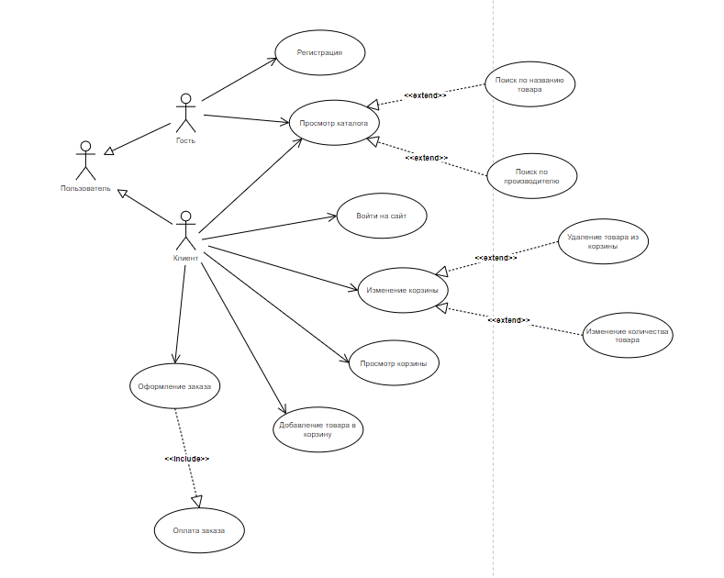

*Рис.1*

* 1. **Требования к программной реализации**
     1. **Требование к организации хранения данных.**

При открытии и загрузке сайта осуществляется запрос данных на сервер, который в свою очередь осуществляет обращение к БД. БД содержит такие фнкциональные разделы, как: Users, UserCart, Catalog.

* + 1. **Требования к методу програмирования**
       1. Следовать стандартам оформления кода
       2. Задавать наглядные и понятные имена переменных
       3. Оставлять комментарии и документировать код
       4. Избегать использование одинакого кода
       5. Разделять код на логические части
       6. Использовать api фреймворков и сторонние библиотеки
       7. Использовать эффективные структуры данных и алгоритмы
       8. Размещать все в системе контроля версий
  1. **Требования к видам обеспечения.**
     1. **Требования к операционной среде**

OS с установленным веб-браузером

* + 1. **Требования к лигнвистическому обеспечению**

Сайт должен быть выполнен на русском языке

* + 1. **Требование к программному обеспечению**

Веб-браузер, который должен удовлетворять следующему требованию: включенная поддержка javascript, cookies.